**Министерство образования Московской области**

**ГОУ ВО МО «Государственный гуманитарно-технологический университет» (ГГТУ) Ликино-Дулевский политехнический колледж- филиал ГГТУ**

**О Т Ч Ё Т**

**ПО УЧЕБНОЙ ПРАКТИКЕ**

ПМ.11 Разработка, администрирование и защита баз данных

(код и наименование ПМ)

Обучающегося_____ Толстова Тимура Артемьевича

Курс ____3_____ группа ___ИСП.19А_____________________________

Специальность 09.02.07 Информационные системы и программирование ___

Место практики Ликино-Дулевский политехнический колледж – филиал ГГТУ

Период практики с 08.12.2021г. по 21.12.2021г., с 20.04.2022г. по 03.05.2022г.

Руководители практики от колледжа

_______________Гжегожевский Сергей Владимирович __________________

Селиверстова Ольга Михайловна_______________________

Тишкин Валентин Васильевич_________________________

Шашков Сергей Николаевич___________________________

г. Ликино-Дулево

2022 г.

Учебная практика по ПМ.11 «Разработка, администрирование и защита баз данных» проводилась в Ликино-Дулевский политехнический колледже – филиале ГГТУ.

Во время учебной практики выполнялись следующие виды работ:

1. Анализ и проектирование предметной области.
2. Использование современных case-средств проектирования баз данных
3. Разработка объектов базы данных в соответствии с результатами анализа предметной области.
4. Реализация базы данных в конкретной системе управления базами данных.
5. Администрирование базы данных.

В соответствии с постановкой задачи проведена работа с документами отраслевой направленности; спроектированы концептуальная, логическая и физическая модели данных; выполнено проектирование нормальных форм.

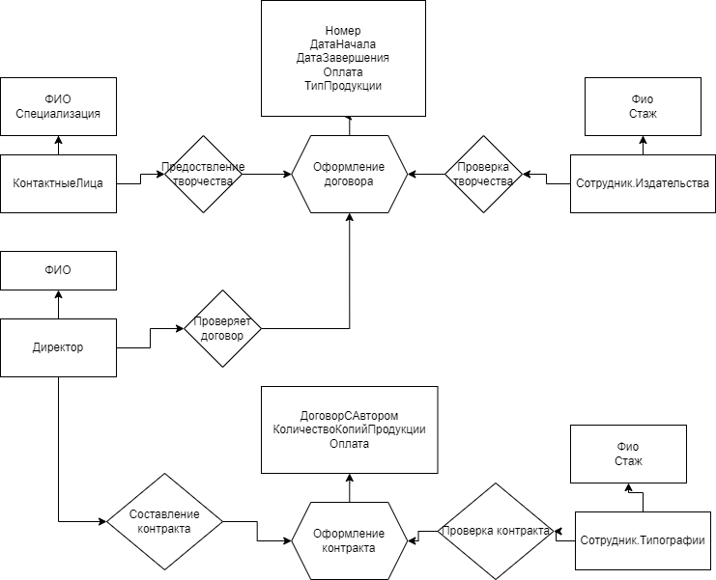

Рис.1 «диаграмма Сущность-Связь»

Вторая нормальная форма

1.Табл Договоры

|  |  |  |  |
| --- | --- | --- | --- |
| id | Номер | Дата начала | Дата завершения |
| 1 | 12505 | 20201-08-09 | 2023-10-10 |
| 2 | 12504 | 2020-09-10 | 2023-04-14 |
| 3 | 12503 | 2021-10-21 | 2022-12-28 |
| 4 | 12502 | 2021-11-28 | 2022-10-08 |
| 5 | 12501 | 2022-01-10 | 2022-08-11 |
| 6 | 12500 | 2021-03-23 | 2022-04-28 |
| 7 | 12409 | 2022-08-11 | 2021-07-03 |

2.Табл Контактные персоны

|  |  |
| --- | --- |
| id | Фамилия или имя организации |
| 1 | Толстов |
| 2 | Шаханов |
| 3 | Серегин |
| 4 | LetMeWrite |
| 5 | Достоевский |
| 6 | Лермонтов |
| 7 | Лефтон |

3.Табл Специализация

|  |  |
| --- | --- |
| id | Cпециализация |
| 1 | Организация |
| 2 | Автор |
| 3 | Представител автора |

4.Табл Тип продукта

|  |  |
| --- | --- |
| Id | Тип продукта |
| 1 | Книга |
| 2 | Брошюра |
| 3 | Газета |
| 4 | Реклама |
| 5 | Плакаты |
| 6 | Беллютени |

5.Табл Типография

|  |  |  |
| --- | --- | --- |
| id | Название | Адресс |
| 1 | LetMePrint | Moskow |
| 2 | Lerlomerl | Orehovo |
| 3 | PrintOrg | Moskow |
| 4 | OrgaPoPrint | Piter |
| 5 | NoNamePrint | - |

6.Табл Контракты издательства

|  |  |  |
| --- | --- | --- |
| id | Кол-во копий | Цена производства |
| 1 | 400 | 150000 |
| 2 | 300 | 100000 |
| 3 | 500 | 175000 |
| 4 | 200 | 111000 |
| 5 | 100 | 50000 |
| 6 | 400 | 80000 |
| 7 | 450 | 160000 |

Третья нормальная форма:

1.Табл Договоры

|  |  |  |  |  |  |
| --- | --- | --- | --- | --- | --- |
| id | Номер | Дата начала | Дата завершения | Заказчик_id | ТипТовара_id |
| 1 | 12505 | 20201-08-09 | 2023-10-10 | 1 | 1 |
| 2 | 12504 | 2020-09-10 | 2023-04-14 | 2 | 2 |
| 3 | 12503 | 2021-10-21 | 2022-12-28 | 3 | 3 |
| 4 | 12502 | 2021-11-28 | 2022-10-08 | 4 | 4 |
| 5 | 12501 | 2022-01-10 | 2022-08-11 | 5 | 5 |
| 6 | 12500 | 2021-03-23 | 2022-04-28 | 6 | 3 |
| 7 | 12409 | 2022-08-11 | 2021-07-03 | 2 | 4 |

2.Табл Контракты издательства

|  |  |  |  |  |
| --- | --- | --- | --- | --- |
| id | Договор_id | Типография_id | Кол-во копий | Цена производства |
| 1 | 1 | 1 | 400 | 150000 |
| 2 | 2 | 1 | 300 | 100000 |
| 3 | 3 | 2 | 500 | 175000 |
| 4 | 4 | 2 | 200 | 111000 |
| 5 | 5 | 3 | 100 | 50000 |
| 6 | 6 | 3 | 400 | 80000 |
| 7 | 7 | 3 | 450 | 160000 |

3.Табл Заказчики

|  |  |  |
| --- | --- | --- |
| id | Фамилия или имя организации | Cпециализация_id |
| 1 | Толстов | 3 |
| 2 | Шаханов | 3 |
| 3 | Серегин | 3 |
| 4 | LetMeWrite | 1 |
| 5 | Достоевский | 2 |
| 6 | Лермонтов | 2 |
| 7 | Лефтон | 1 |

Для реализации базы данных по предметной области выбрана СУБД MySQL. Встроенными средствами утилиты Workbench спроектирована ERD-модель данных.

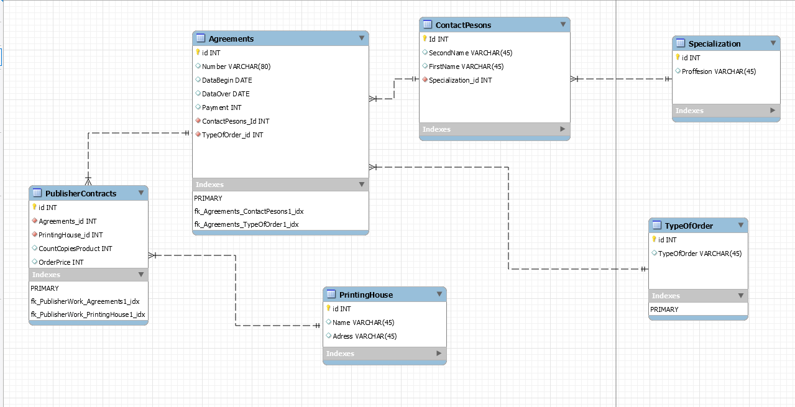

Рис.2 «ER-Модель»

На основе построенной модели создана и заполнена тестовыми данными база данных. Произведена работа с данными по средствам SQL запросов. Выполнены разные группы SQL запросов:

* Выборка и выборка с условием
* Агрегатные функции
* Группировка
* Подзапросы
* Соединение таблиц
* Запросы на добавление, изменение, удаление данных

Встроенные функции

Выполнена работа со встроенными объектами СУБД, а именно:

1. разработаны вложенные процедуры и функции

Fn_add_contactpesons

**Описание: добавляет строку в страницу contactpersons**

Код процедуры:

CREATE DEFINER=`root`@`localhost` PROCEDURE `fn_add_contactpersons`()

BEGIN

insert into contactpesons values(7,"Лемфорт",2);

END

Вызов процедуры:

call publisher.pr_add_contactpersons();

Результат процедуры:



Рис.6 «Процедура»

1. созданы представления

**Описание: Обьединение двух таблиц**

Код представления:

CREATE

ALGORITHM = UNDEFINED

DEFINER = `root`@`localhost`

SQL SECURITY DEFINER

VIEW `tolstovbdpublisher`.`view_union` AS

SELECT DISTINCT

`tolstovbdpublisher`.`printinghouse`.`Name` AS `nameprinting`,

`tolstovbdpublisher`.`printinghouse`.`Adress` AS `adressprinting`,

`tolstovbdpublisher`.`publishercontracts`.`OrderPrice` AS `pricework`,

`tolstovbdpublisher`.`publishercontracts`.`Agreements_id` AS `id_dogovor`

FROM

(`tolstovbdpublisher`.`publishercontracts`

JOIN `tolstovbdpublisher`.`printinghouse` ON ((`tolstovbdpublisher`.`publishercontracts`.`PrintingHouse_id` = `tolstovbdpublisher`.`printinghouse`.`id`)))

Вызов представления: SELECT * FROM tolstovbdpublisher.view_union;

Результат:

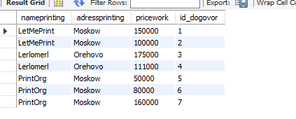

Рис.7 «Представление»

Изучена работа с индексами таблиц.

Код запроса: EXPLAIN SELECT * FROM agreements WHERE payment = 8000004;

Выполнение запроса без индекса:

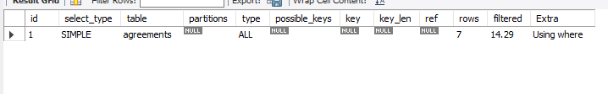

Rows: 7

Duration: 0.015 s

Создание индекса: CREATE INDEX payment ON agreements(payment);

Выполнение запроса с индексом:

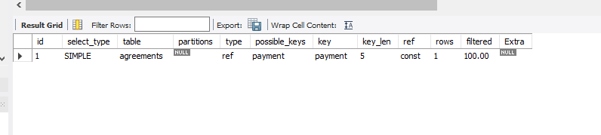

Rows: 1

Duration: 0.000 s

**Вывод:** Запрос стал работать быстрее.

Произведена работа с пользователями и их правами.

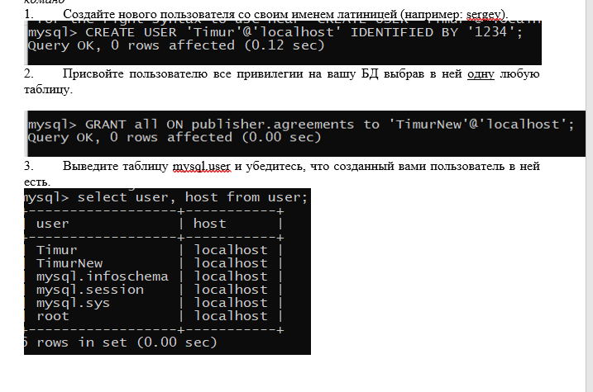

Рис.9 «Пользователи»

Изучена работа с исключениями при написании хранимых процедур и функций.

Напишите процедуру «create_table_<имя вашей таблицы>», которая создает таблицу «таблица из вашей БД», обработав ошибку номер 1050 (таблица уже существует)

КОД:

CREATE DEFINER=`root`@`localhost` PROCEDURE `create_table`()

BEGIN

DECLARE EXIT HANDLER FOR 1050

SELECT ('Таблицы agreements уже сущетсвует!') as msg;

Create table agreements(

id int);

END

Вызов: call tolstovbdpublisher.create_table();

Результат:

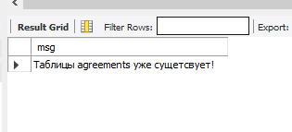

Рис.10 «Исключения»

Создана база данных в СУБД Microsoft SQL-Server



Рис.14 «Структура БД»

Выполнены запросы к данным по зданию предметной области

Напишите функцию, которая использует в запросе к данным min или max.

Описание: максимальное значение выплаты

Код функции:

CREATE DEFINER=`root`@`localhost` FUNCTION `fn_max`() RETURNS int

READS SQL DATA

DETERMINISTIC

BEGIN

RETURN (select max(payment) from agreements);

END

Вызов функции:

select publisher.fn_max();

Результат:



Рис.15 «Агрегатные функции»

Учебная практика по ПМ.11 «Разработка, администрирование и защита баз данных» способствовала освоению общих и профессиональных компетенций:

ОК 01. Выбирать способы решения задач профессиональной деятельности, применительно к различным контекстам.

ОК 02. Осуществлять поиск, анализ и интерпретацию информации, необходимой для выполнения задач профессиональной деятельности.

ОК 03. Планировать и реализовывать собственное профессиональное и личностное развитие.

ОК 04. Работать в коллективе и команде, эффективно взаимодействовать с коллегами, руководством, клиентами.

ОК 05. Осуществлять устную и письменную коммуникацию на государственном языке с учетом особенностей социального и культурного контекста.

ОК 06. Проявлять гражданско-патриотическую позицию, демонстрировать осознанное поведение на основе общечеловеческих ценностей, применять стандарты антикоррупционного поведения.

ОК 07. Содействовать сохранению окружающей среды, ресурсосбережению, эффективно действовать в чрезвычайных ситуациях.

ОК 08. Использовать средства физической культуры для сохранения и укрепления здоровья в процессе профессиональной деятельности и поддержание необходимого уровня физической подготовленности.

ОК 09. Использовать информационные технологии в профессиональной деятельности.

ОК 10. Пользоваться профессиональной документацией на государственном и иностранном языке.

ОК 11. Использовать знания по финансовой грамотности, планировать предпринимательскую деятельность в профессиональной сфере.

ПК 11.1 Осуществлять сбор, обработку и анализ информации для проектирования баз данных.

ПК 11.2 Проектировать базу данных на основе анализа предметной области.

ПК 11.3 Разрабатывать объекты базы данных в соответствии с результатами анализа предметной области.

ПК 11.4 Реализовывать базу данных в конкретной системе управления базами данных.

ПК 11.5 Администрировать базы данных.

ПК 11.6 Защищать информацию в базе данных с использованием технологии защиты информации.